주차 | 39 주차 | 기간 | 2025.05.24 ~ 2026.05.30 | 지도교수 | (서명)
이번주 한일 요약 | - 모델링 및 텍스쳐 작업
<상세 수행내용>
- 모델링 및 텍스쳐 작업
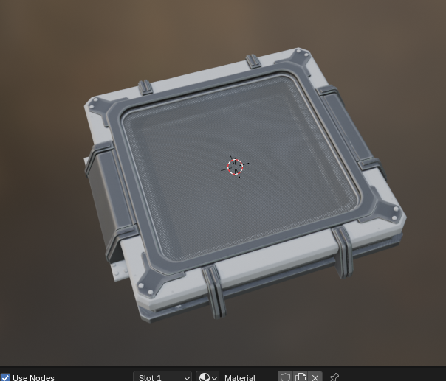

- 졸업작품 포스터
‘졸업작품 포스터 출력용.pdf’ 제작
문제점 정리
해결방안
다음주차 | 40 주차 | 다음기간 | 2025.05.31 ~ 2026.06.06
다음주 할일 | - 스테이지 세부 기획  - 모델링 작업
지도 교수
Comment

